1．已知在△ABC中，AB＝a，AC＝b，且a·b<0，则△ABC的形状为( )．
A．钝角三角形 B.直角三角形
C．锐角三角形 D.等腰直角三角形
解析 ∵a·b＝|a||b|cos ∠BAC<0，∴cos ∠BAC<0，
∴90°<∠BAC<180°，故△ABC是钝角三角形．
答案 A
2．已知作用在点A(1,1)的三个力F₁＝(3,4)，F₂＝(2，－5)，F₃＝(3,1)，则合力F＝F₁＋F₂＋F₃的终点坐标是( )．
A．(8,0) B.(9,1)
C．(－1,9) D.(3,1)
解析 F＝(8,0)，故终点坐标为(8,0)＋(1,1)＝(9,1)，故选B.
答案 B
3．过点A(2,3)，且垂直于向量a＝(2,1)的直线方程为( )．
A．2x＋y－7＝0 B.2x＋y＋7＝0
C．x－2y＋4＝0 D.x－2y－4＝0
解析 设P(x，y)为直线上一点，则AP⊥a，即(x－2)×2＋(y－3)×1＝0，即2x＋y－7＝0.
答案 A
4．已知A，B是圆心为C、半径为的圆上的两点，且|AB|＝，则AC·CB＝________.
解析 ∵弦长|AB|＝，∴∠ACB＝60°，AC·CB＝－CA·CB＝－|CA|·|CB|cos∠ACB＝－.
答案 －
5．一纤夫用牵绳拉船沿直线方向前进60 m，若牵绳与行进方向夹角为30°，纤夫的拉力为50 N．则纤夫对船所做的功为________．
解析 所做的功W＝60×50×cos 30°＝1 500 J.
答案 1 500 J
6．在直角坐标系xOy中，已知点A(0,1)和点B(－3,4)，若点C在∠AOB的平分线上且|OC|＝2，则OC＝________.
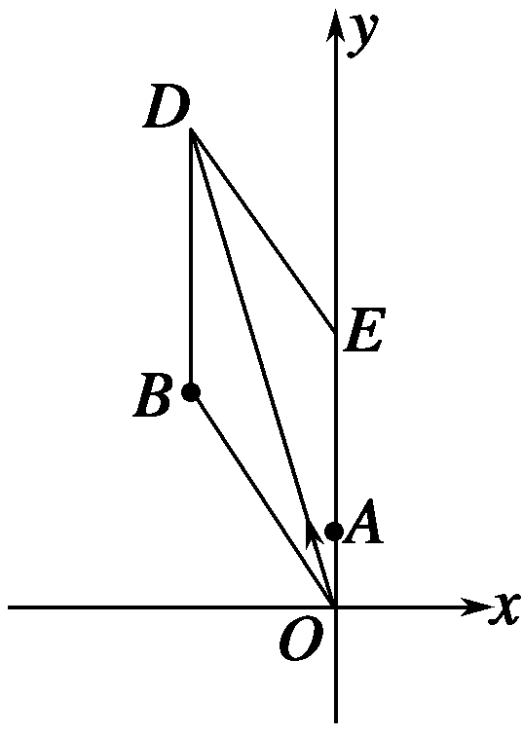
解析 如图，已知A(0,1)，B(－3,4)，
设E(0,5)，D(－3,9)，
∴四边形OBDE为菱形．
∴∠AOB的角平分线是菱形OBDE的对角线OD.
设C(x₁，y₁)，|OD|＝3，
∴OC＝OD.
∴(x₁，y₁)＝(－3,9)
＝，
即OC＝.
答案
7．一艘船从南岸出发，向北岸横渡．根据测量，这一天水流速度为3 km/h，方向正东，风的方向为北偏西30°，受风力影响，静水中船的漂行速度为3 km/h，若要使该船由南向北沿垂直与河岸的方向以2 km/h的速度横渡，求船本身的速度大小及方向．
解 如图，设水的速度为v₁，风的速度为v₂，v₁＋v₂＝a.易求得a的方向是北偏东30°，a的大小是3 km/h.设船的实际航行速度为v.
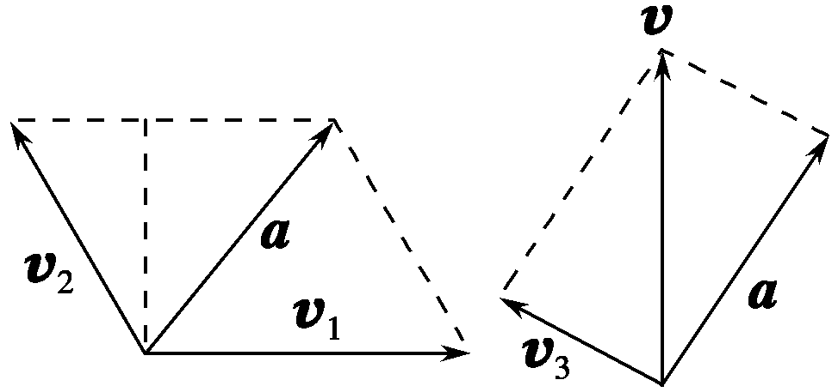
方向由南向北，大小为2 km/h，船本身的速度为v₃，则a＋v₃＝v，即v₃＝v－a，数形结合知v₃的方向是北偏西60°，大小是 km/h.

8．若物体在共点力F₁＝(lg 2，lg 2)，F₂＝(lg 5，lg 2)的作用下产生位移s＝(2lg 5,1)，则共点力对物体所做的功W为( )．
A．lg 2 B.lg 5 C．1 D.2
解析 W＝(F₁＋F₂)·s＝(lg 2＋lg 5,2lg 2)·(2lg 5,1)＝(1,2lg 2)·(2lg 5,1)＝2lg 5＋2lg 2＝2，故选D.
答案 D
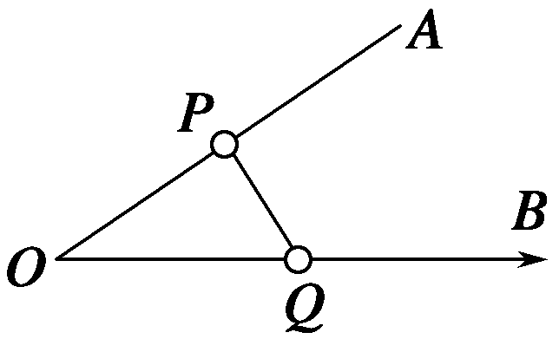
9．如图，两根固定的光滑硬杆OA，OB成θ角，在杆上各套一小套P，Q，P，Q用轻线相连，现用恒力F沿OB方向拉环Q，则当两环稳定时，轻线上的拉力的大小为________．
解析 做受力分析，依题意，重力可以忽略不计，Q受轻线的拉力为T，由于受力平衡，只能是轻线与杆垂直，即轻线与OB的夹角为－θ，Tcos＝F，故|T|＝.
答案
10．(2012·宁波高一检测)已知Rt△ABC，∠C＝90°，设AC＝m，BC＝n.
(1)若D为斜边AB的中点，求证：CD＝AB；
(2)若E为CD的中点，连接AE并延长交BC于F，求AF的长(用m、n表示)．
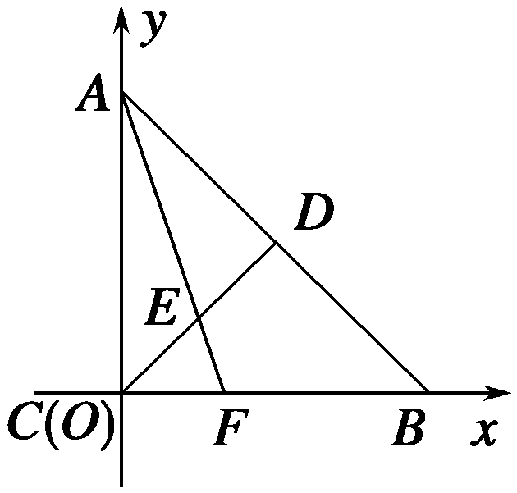
解 以C为坐标原点，以边CB、CA所在的直线分别为x轴、y轴建立坐标系，如图，A(0，m)，B(n,0)．
(1)证明：∵D为AB的中点，
∴D，
∴＝，
＝ ，
∴＝，即CD＝AB.
(2)E为CD的中点，
∴E，设F(x,0)，则AE＝，
AF＝(x，－m)，
∵A、E、F共线，∴AF＝λAE，
即(x，－m)＝λ，∴
即x＝，即F.∴＝ .

